ЛЕПБУК КАК СРЕДСТВО РЕЧЕВОГО РАЗВИТИЯ ДЕТЕЙ ДОШКОЛЬНОГО ВОЗРАСТА

С.В. Калинина, Ю.А Тарариева,
МБДОУ «Добрянский детский сад №16 «ПроУспех»,
воспитатели
г.Добрянка, Пермский край

Дошкольный возраст – это период активного усвоения ребенком разговорного языка, становления и развития всех сторон речи – фонетической, лексической, грамматической. Полноценное владение родным языком в дошкольном детстве является необходимым условием решения задач умственного, эстетического и нравственного воспитания детей в максимально сенситивный период развития.
Речь ребенка социальна с момента ее возникновения, она более чем другая функция, зависит от конкретной социальной ситуации развития. Между речевым развитием ребенка характером его общения с взрослым существует двусторонняя связь: с одной стороны, общение с взрослым является источником нормального развития речи, с другой стороны, усвоение речи открывает возможности для разнообразных форм общения.
Всем известно, что лучше запоминается то, что нам интересно, что было эмоционально окрашено. Как же сделать так, чтоб пройденный материал остался в памяти ребенка, чтобы он смог научиться пользоваться полученными знаниями? Одним из способов достижения этой цели используем дидактическое пособие - лэпбук «Речевичок». В отдельных кармашках пособия представлены различные игры и упражнения, направленные на развитие фонематического слуха, словаря, связной речи, развитие зрительного восприятия. Все материалы пособия несут в себе познавательную и развивающую функции.
Цель: Создание условий для актуализации знаний по речевому развитию в занимательной игровой форме.
Задачи:
Обучающие:
- расширить и активизировать словарь детей;
- упражнять в умении составлять рассказ по картинке;
- учить находить слова с заданным звуком;
Развивающие:
- развитие связной речи;
- укреплять мышцы дыхательной системы;
- развивать внимание, память, логическое мышление;
- развитие зрительного восприятия.
Воспитательные:
- воспитывать культуру речи;
- воспитывать интерес к речевым играм.
Лэпбук «Речевичок» - это книжка–раскладушка с тематическими папками, в кармашках которых представлены игры и упражнения, направленные на развитие фонематического слуха, словаря, связной речи, развитие зрительного восприятия.

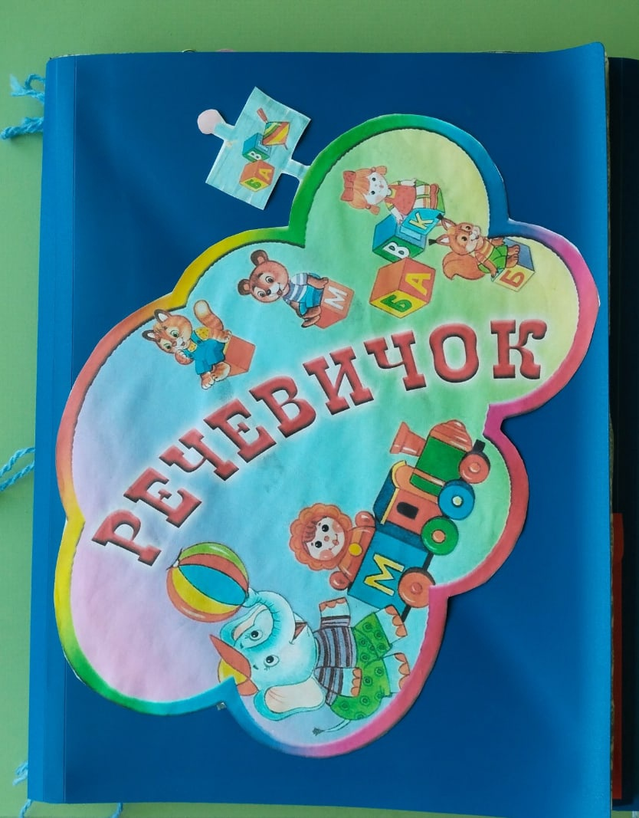
Артикуляционная гимнастика
Цель: выработка полноценных движений и определенных положений органов артикуляционного аппарата, умение объединять простые движения в сложные, необходимые для правильного произнесения звуков.

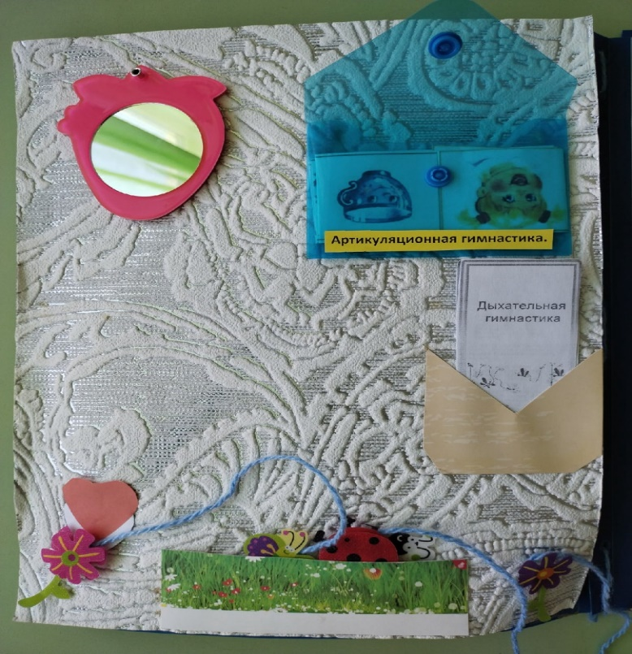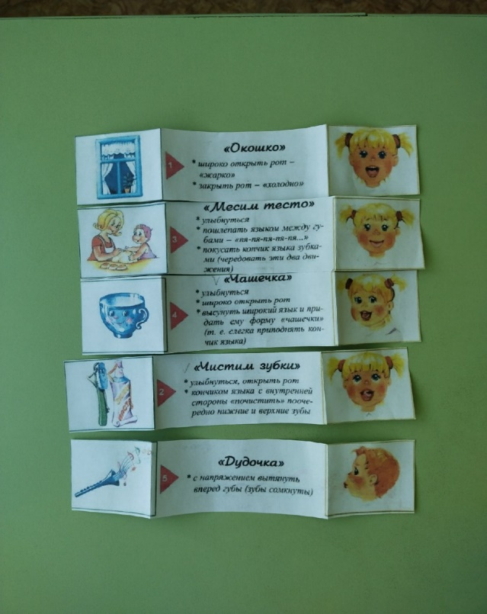

Раздели на слоги
Цель: упражнять детей в делении слов на слоги; развивать мышление, речь.
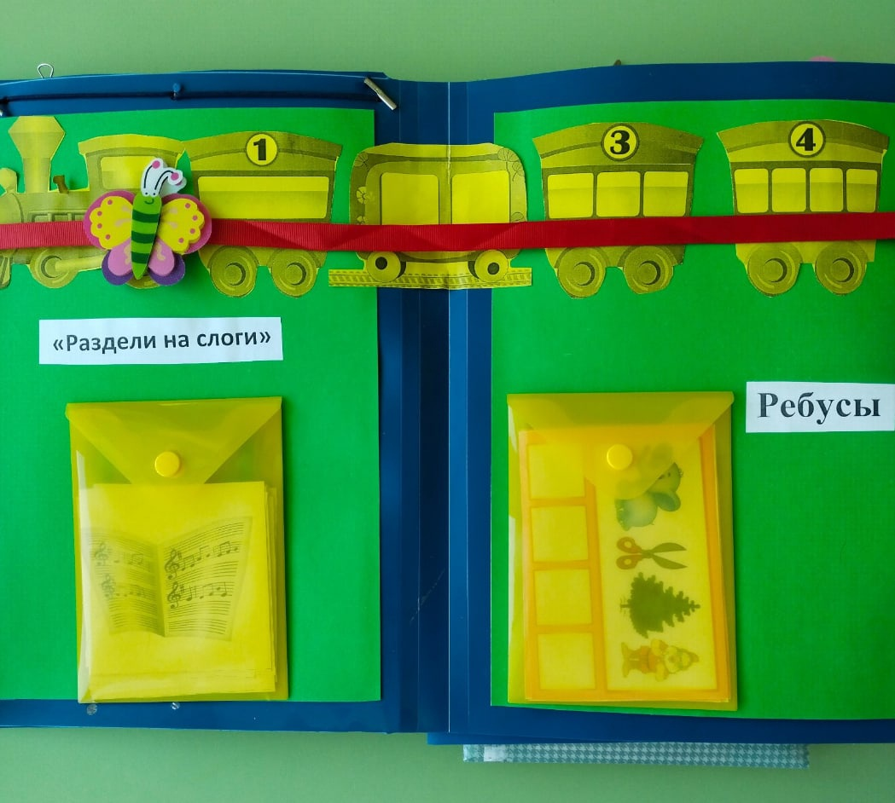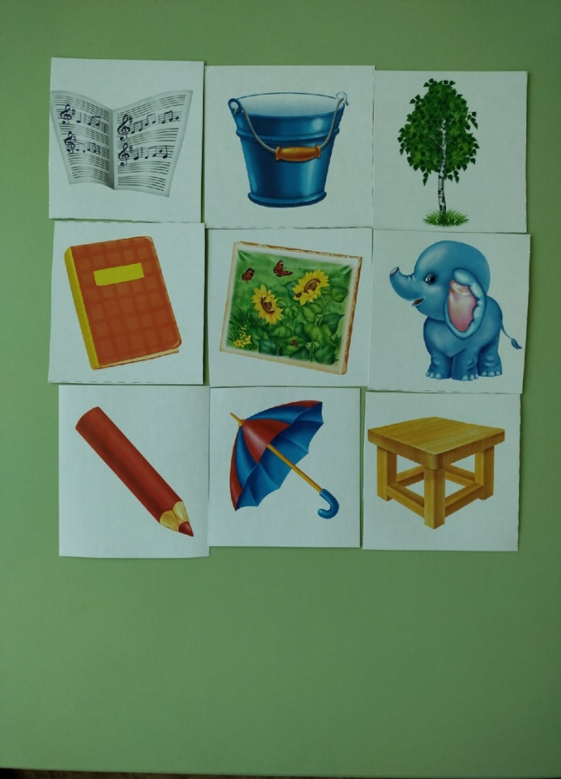

Ребусы
Цель: упражнять детей в умении разгадывать ребусы, развивать логическое мышление и зрительную память
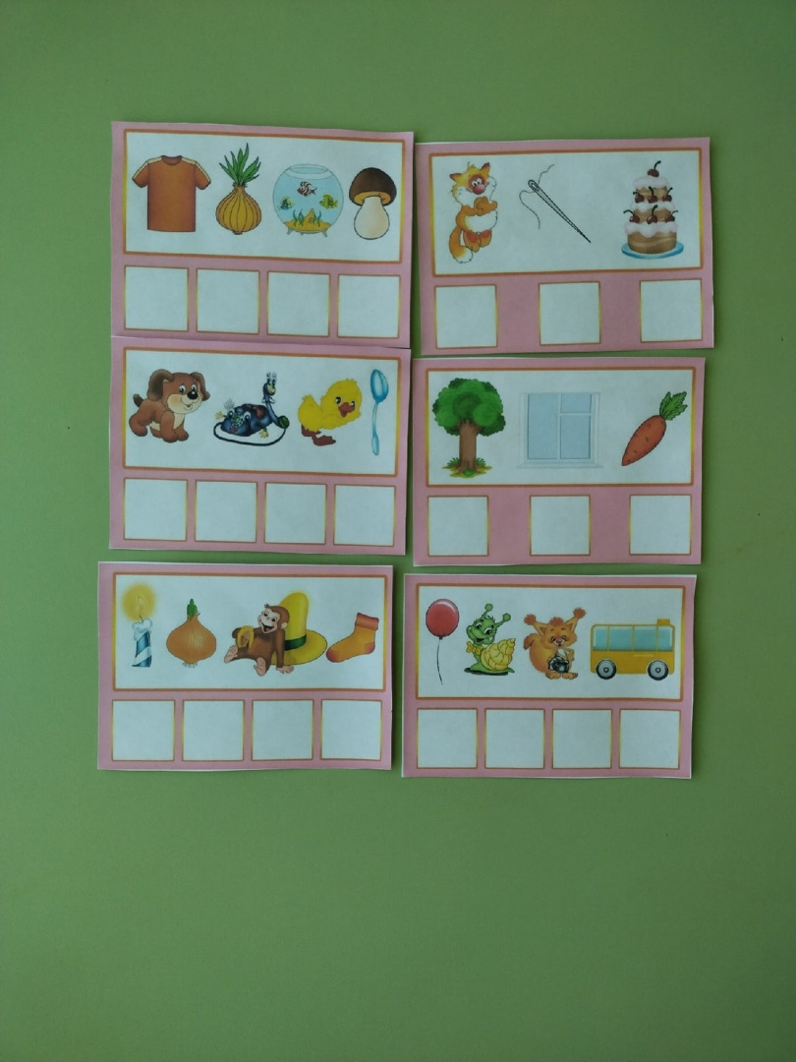

Весёлые скороговорки по мнемотаблице
Цель: упражнять в отчетливом произнесении слов и фраз; развитие силы голоса, темпа речи; развитие умения связно мыслить, перекодировать информацию; развитие памяти.

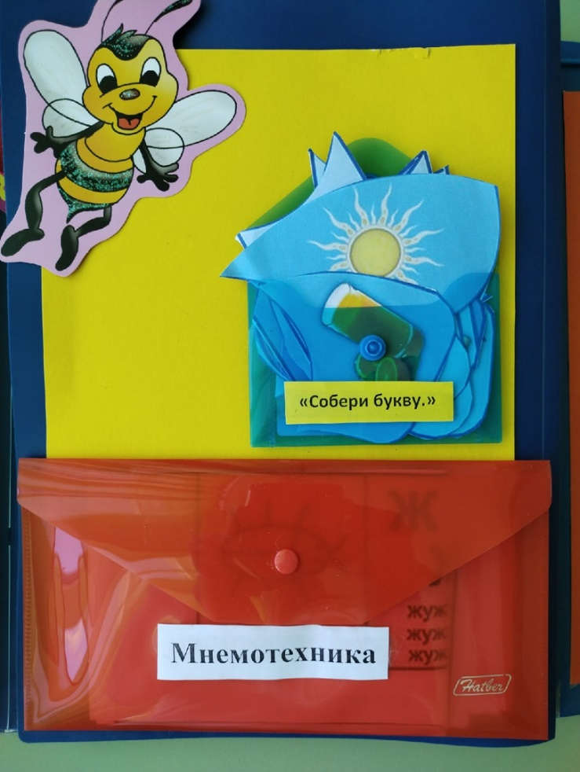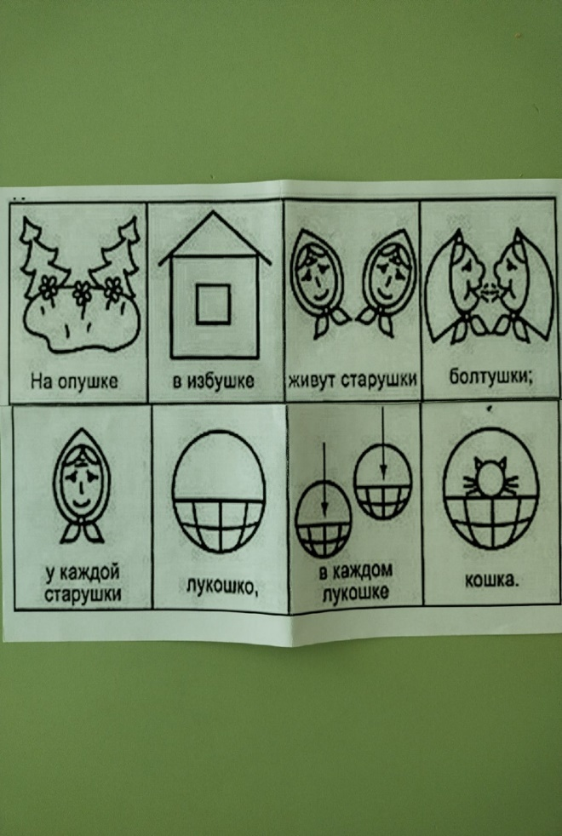

Составь предложения по картинке
Цель: упражнять в развитии лексических элементов речи, совершенствование грамматического строя.
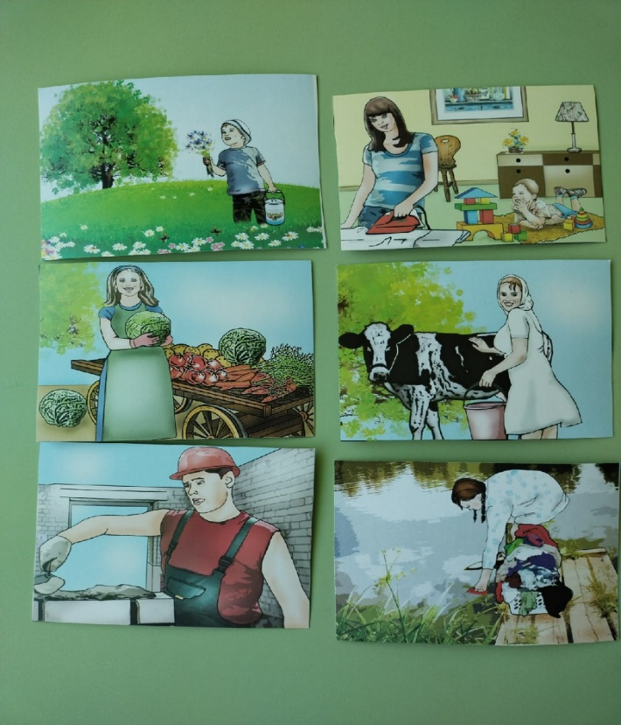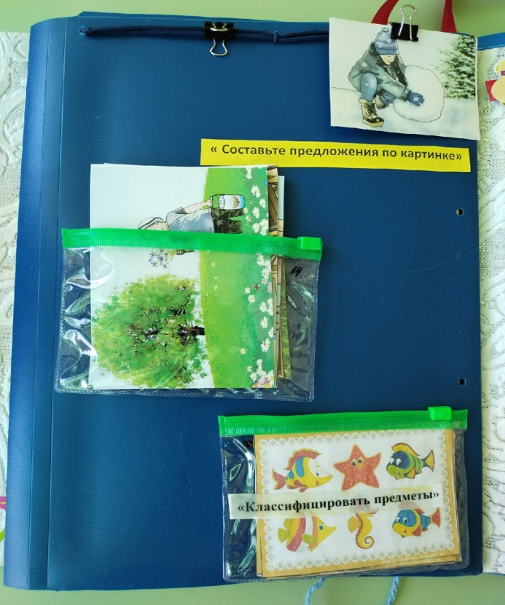

Классификация предметов
Цель: закрепление навыка классификации объектов.
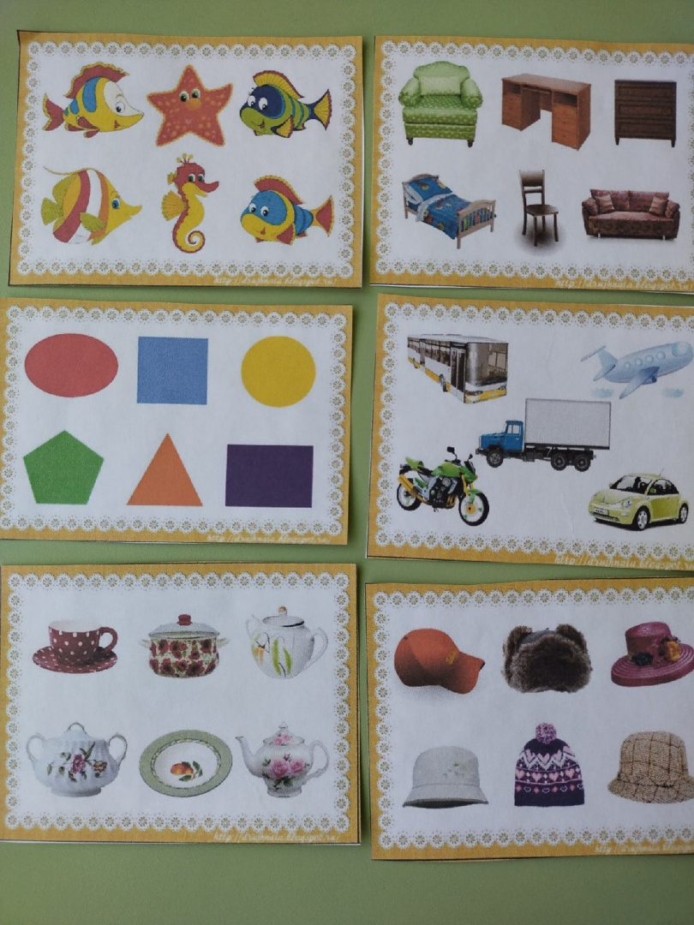
Слова-антонимы
Цель: Закреплять в представлении и словаре ребенка противоположных признаков предметов или слов-антонимов.

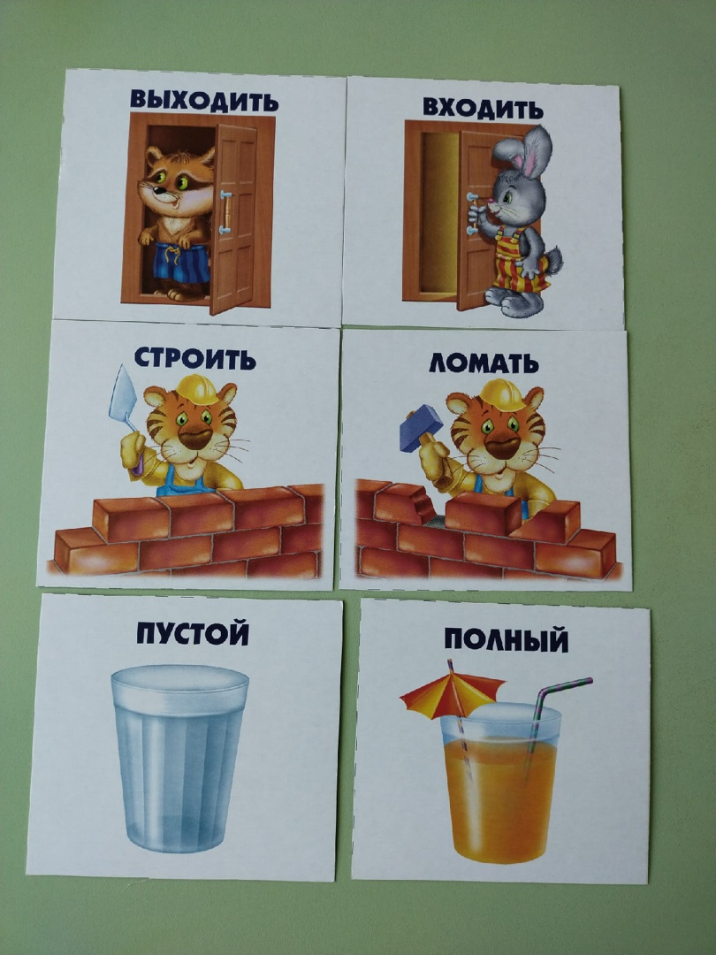

Результативность:
Все игры, представленные в лэпбуке, способствуют обогащению словарного запаса, расширению представлений детей об окружающем мире, развитию фразовой речи, закреплению поставленных звуков в речи, проявлению повышенного интереса к содержанию. Работа с тематическими папками направлена на расширение запаса знаний и представлений об окружающем мире и событиях, обогащение словарного запаса, развитие связной речи.
Данное дидактическое пособие помогает создать условия для поддержки детской инициативы и творчества в группе. В процессе такого творчества ребенок становится не только создателем своей собственной книги, но и дизайнером, художником-иллюстратором, сочинителем собственных историй, загадок, стихотворений. Такая увлекательная форма работы создает условия для развития личности, мотивации и способностей ребенка.
Подводя итоги проделанной работы, можно сделать выводы о том, что в современном образовательном процессе практическая значимость опыта использования лэпбуков весьма ценна для педагогов и детей.

Список литературы
- Алексеева М.М. Методика развития речи и обучения родному языку: учеб пособие для студ. высш. и сред, пед. учеб. заведений. 3-е изд., стереотип. - М., 2013. – 400 с.
- Александрова, О.В. Развитие мышления и речи для малышей 4-6 лет. - М.: Эксмо, 2013. - 48 c.
- Багичева Н.В. Формирование грамматического строя речи и грамматических поня-тий: период дошкольного детства. URL: http://cyberleninka.ru/article/n/formirovanie-grammaticheskogo-stroya-rechi-i-grammaticheskih-ponyatiy-period-doshkolnogo-detstva.
- Гатовская Д.А. Лепбук как средство обучения в условиях ФГОС [Текст] // Проблемы и перспективы развития образования: материалы VI междунар. науч. конф. (г. Пермь, апрель 2015 г.). Пермь: Меркурий, 2015.
- Сохин Ф.А. Психолого-педагогические основы развития речи дошкольников: учеб. -метод. пособие / Рос. акад. образования, Моск. психол.-соц. ин-т. - 2-е изд. - М. : Изд-во Моск. психол.-соц. ин-та ; Воронеж : МОДЭК, 2005 (ФГУП ИПФ Воронеж). - 223 с.
- Тихеева Е. И. Развитие речи детей / Е. И. Тихеева; - М.: Просвещение, 1981.

